Лабораторная работа №1

Введение в Mininet

Тазаева Анастасия Анатольевна

Содержание

# 1 Цель работы

Основной целью работы является развёртывание в системе виртуализации (например, в VirtualBox) mininet, знакомство с основными командами для работы с Mininet через командную строку и через графический интерфейс.

# 2 Выполнение лабораторной работы

## 2.1 Настройка стенда виртуальной машины Mininet

### 2.1.1 Настройка образа VitrualBox

1. С репозитория Mininet был скачан и распакован актуальный релиз ovf-образа виртуальной машины.
2. Далее запустила VitrualBox и импортировала файл .ovf (рис. 1). Необходимо было проверить настройки и исправить неправильные , что я и сделала. В нашем случае нужно было изменить тип графического контроллера (рис. 2 и 3).

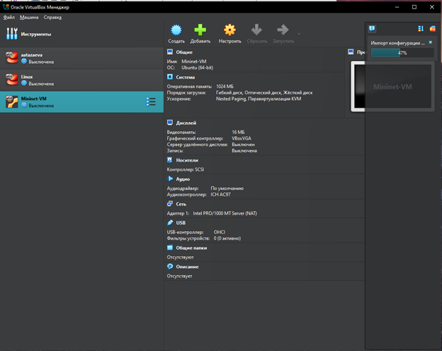

Рис. 1: Виртуальная машина Mininet

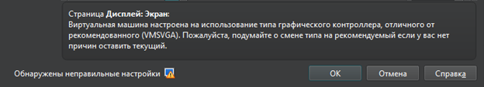

Рис. 2: Обнаруженные неправильные настройки

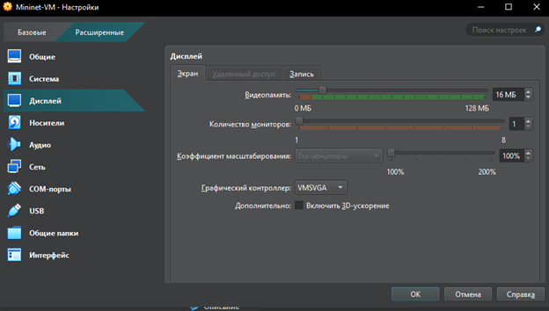

Рис. 3: Исправление неправильных настроек. Изменение типа графического контроллера

1. В настройках сети первый адаптер должен иметь подключение типа NAT (рис. 4). Для второго адаптера указала тип подключения host-only network adapter (виртуальный адаптер хоста) (рис. 4).

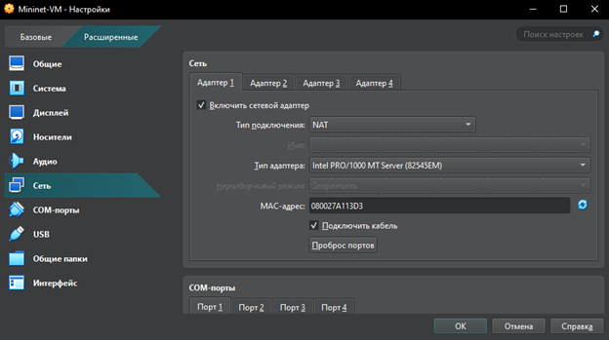

Рис. 4: Сеть 1. Подключение типа NAT

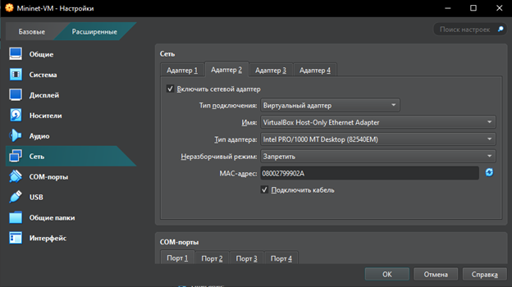

Рис. 5: Сеть 2. Подключение host-only network adapter

1. Запустила виртуальную машину с Mininet.

### 2.1.2 Подключение к виртуальной машине

1. Залогинилась в виртуальной маине, введя логин и пароль (рис. 6). Также просмотрела адрес машины - 192.168.56.101.

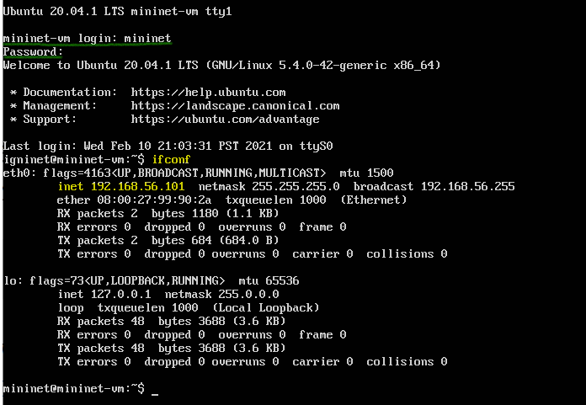

Рис. 6: Подключение к виртуальной машине. Команда ifconfig

1. Подключилась к виртуальной машине из терминала хостовой машины с помощью команды ssh -Y mininet@192.168.56.101 (рис. 7). Отключилась с помощью комбинации клавиш Ctrl + d.

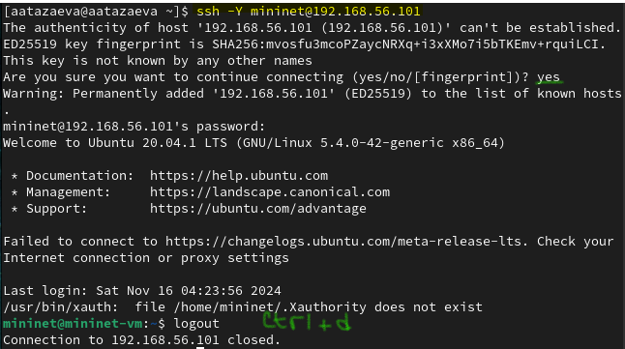

Рис. 7: Подключение к виртуальной машине через терминал хостовой машины

1. Настроила ssh-подсоединение по ключу к виртуальной машине, для чего в терминале основной Linux-машины перешла в каталог .ssh своего домашнего каталога, ввела ssh-copy-id mininet@192.168.56.101. Вновь подключилась к виртуальной машине и убедилась, что подсоединение происходит успешно и без ввода пароля (рис. 8).

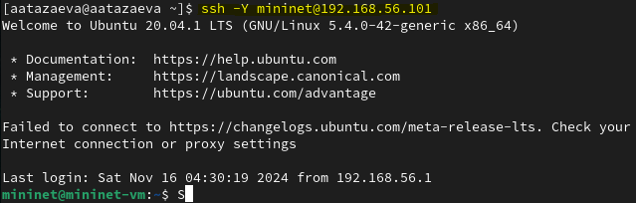

Рис. 8: Подключение к виртуальной машине через терминал хостовой машины с настроенным ssh-подсоединением

### 2.1.3 Настройка доступа к Интернету

1. После подключения к виртуальной машине mininet посмотрела IP-адреса машины с помощью команды ifconfig (рис. 9). Для доступа к сети Интернет должен быть активен адрес NAT: 10.0.0.x. В нашем случае его нет, так что активировала интерфейс, набрав в командной строке sudo dhclient eth1 (рис. 10).

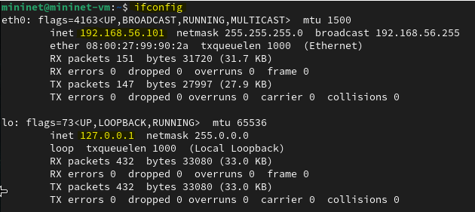

Рис. 9: Просмотр активных интерфейсов

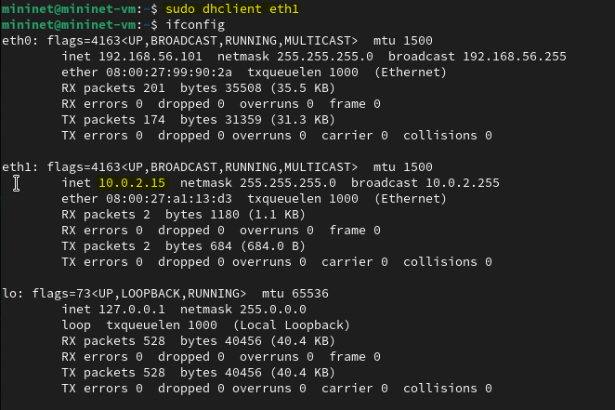

Рис. 10: Активация интерфейса NAT

1. Для дальнейшей работы установила mc (рис. 11).

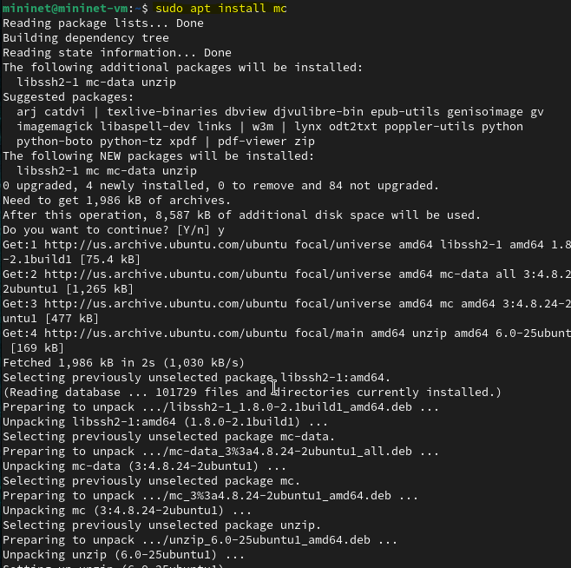

Рис. 11: Установка mc

1. Для удобства дальнейшей работы добавила для mininet указание на использование двух адаптеров при запуске. Для этого требовалось перейти в режим суперпользователя и внести изменения в файл /etc/netplan/01-netcfg.yaml виртуальной машины mininet sudo mcedit /etc/netplan/01-netcfg.yaml (рис. 12).

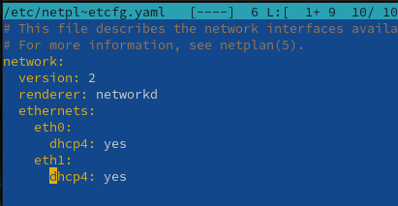

Рис. 12: Редактирование файла /etc/netplan/01-netcfg.yaml

### 2.1.4 Обновление версии mininet

1. В виртуальной машине mininet переименовала предыдущую установку Mininet mv ~/mininet ~/mininet.orig (рис. 13).

Рис. 13: Изменение названия предыдущей установки

Рис. 13: Изменение названия предыдущей установки

1. Скачала новую версию Mininet (рис. 14).

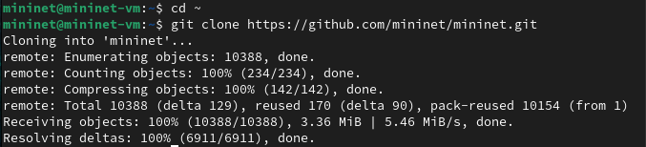

Рис. 14: Установка новой версии Mininet

1. Обновила исполняемые файлы (рис. 15).

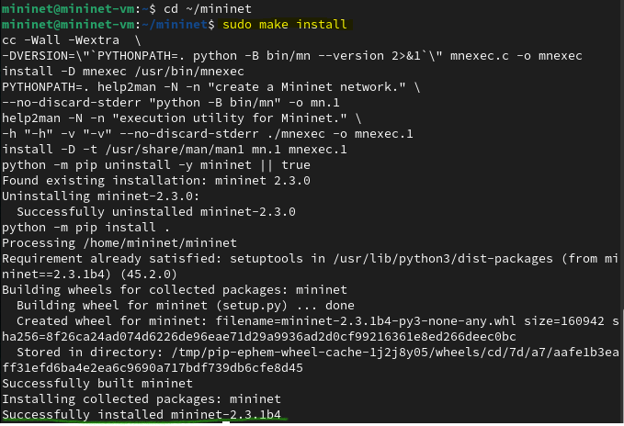

Рис. 15: Обновление исполняемых файлов

1. Проверила номер установленной версии mininet (рис. 16). Описываются проведённые действия, в качестве иллюстрации даётся ссылка на иллюстрацию (рис. 1).

Рис. 16: Проверка установленной версии mininet

Рис. 16: Проверка установленной версии mininet

### 2.1.5 Настройка параметров XTerm

1. По умолчанию XTerm использует растровые шрифты малого кегля. Для увеличения размера шрифта и применения векторных шрифтов вместо растровых необходимо внести изменения в файл /etc/X11/app-defaults/XTerm (рис. 17). Выбран системный моноширинный шрифт, кегль шрифта — 12 пунктов.

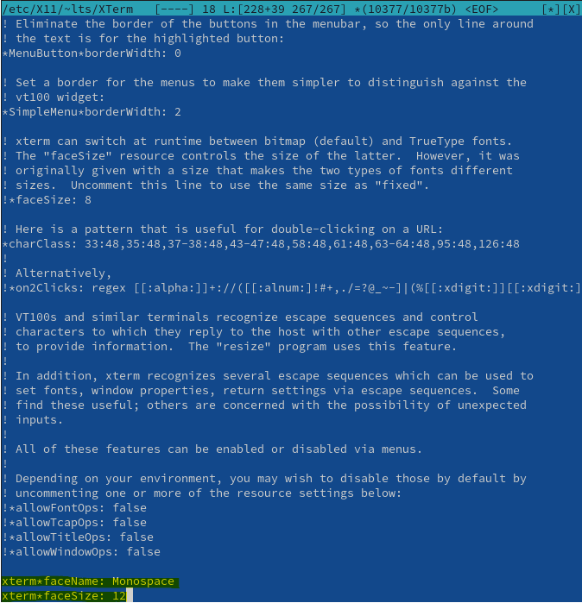

Рис. 17: Редактирование файла /etc/X11/app-defaults/XTerm

### 2.1.6 Настройка соединения X11 для суперпользователя

1. При попытке запуска приложения из-под суперпользователя возникает ошибка (рис. 18).

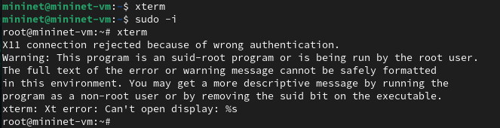

Рис. 18: Попытка запуска приложения из-под суперпользователя. Ошибка

1. Для исправления этой ситуации заполнила файл полномочий /root/.Xauthority , используя утилиту xauth. Скопировала значение куки (MIT magic cookie) 1 пользователя mininet в файл для пользователя root (рис. 19, 20, 21, 22).

Рис. 19: Значение куки (MIT magic cookie) 1 пользователя mininet

Рис. 19: Значение куки (MIT magic cookie) 1 пользователя mininet

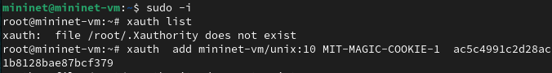

Рис. 20: Заполнение файла полномочий скопированным значением куки

Рис. 21: Значение куки (MIT magic cookie) пользователя root

Рис. 21: Значение куки (MIT magic cookie) пользователя root

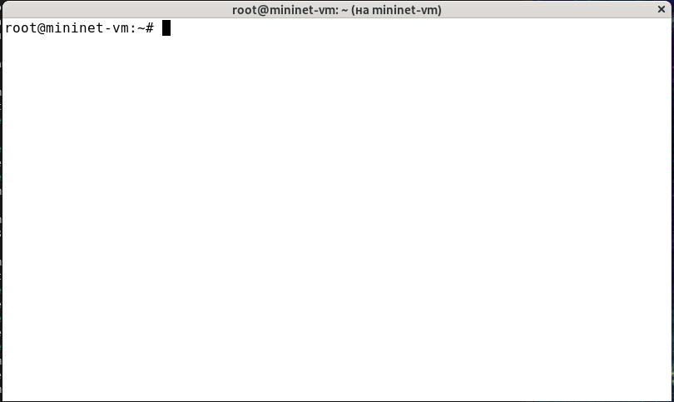

Рис. 22: Запуск приложения из-под суперпользователя

## 2.2 Основы работы в Mininet

### 2.2.1 Работа с Mininet с помощью командной строки

1. Для запуска минимальной топологии ввела в командной строке sudo mn(рис. 23). Эта команда запускает Mininet с минимальной топологией, состоящей из коммутатора, подключённого к двум хостам.

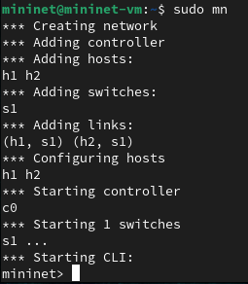

Рис. 23: Команда sudo mn

1. Для отображения списка команд интерфейса командной строки Mininet и примеров их использования введила команду в интерфейсе командной строки Mininet help(рис. 24).

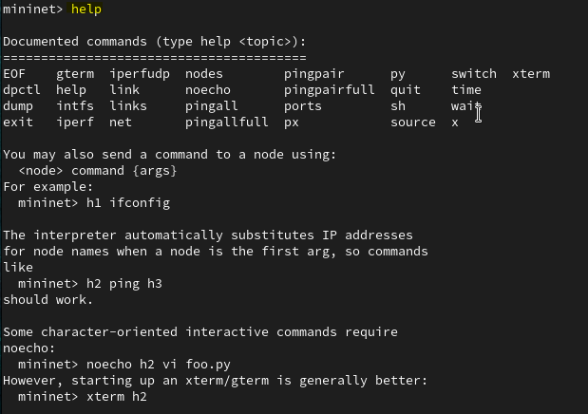

Рис. 24: Команда help

1. Для отображения доступных узлов ввела nodes (рис. 25). Вывод этой команды показывает, что есть два хоста (хост h1 и хост h2 ) и коммутатор ( s1 ).

Рис. 25: Команда nodes

Рис. 25: Команда nodes

1. Введила команду net в интерфейсе командной строки Mininet(рис. 26), чтобы просмотреть доступные линки.

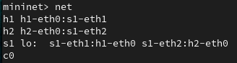

Рис. 26: Команда net

Вывод этой команды показывает: – Хост h1 подключён через свой сетевой интерфейс h1-eth0 к коммутатору на интерфейсе s1-eth1 . – Хост h2 подключён через свой сетевой интерфейс h2-eth0 к коммутатору на интерфейсе s1-eth2 . – Коммутатор s1 : - имеет петлевой интерфейс lo . – подключается к h1-eth0 через интерфейс s1-eth1 . – подключается к h2-eth0 через интерфейс s1-eth2 .

1. Посмотрела конфигурацию всех узлов. h1 (рис. 27) - 10.0.0.1, h2 (рис. 27) - 10.0.0.2, s1 (рис. 28).

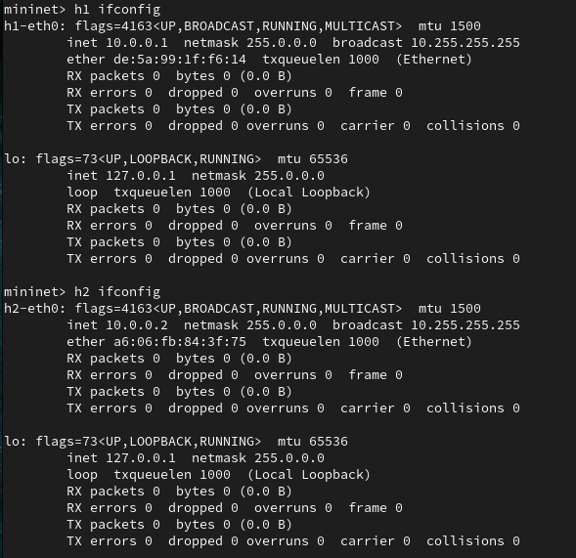

Рис. 27: Конфигурация узла h1 и узла h2

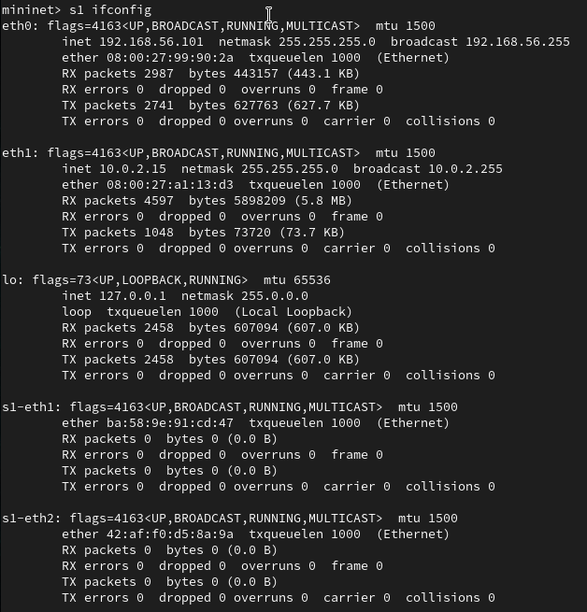

Рис. 28: Конфигурация узла s1

1. Проверка связности. Чтобы проверить связь между узлами, использовала команду ping (рис. 29). Команда ping работает, отправляя сообщения эхо-запроса протокола управляющих сообщений Интернета (ICMP) на удалённый компьютер и ожидая ответа.

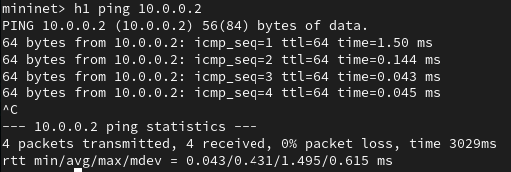

Рис. 29: Проверка связности между узлами h1 и h2

1. Остановила эмуляцию (рис. 30).

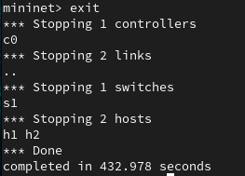

Рис. 30: Остановка эмуляции

### 2.2.2 Построение и эмуляция сети в Mininet с использованием графического интерфейса

1. В терминале виртуальной машины mininet запустила MiniEdit с помощью команды sudo ~/mininet/mininet/examples/miniedit.py (рис. 31).

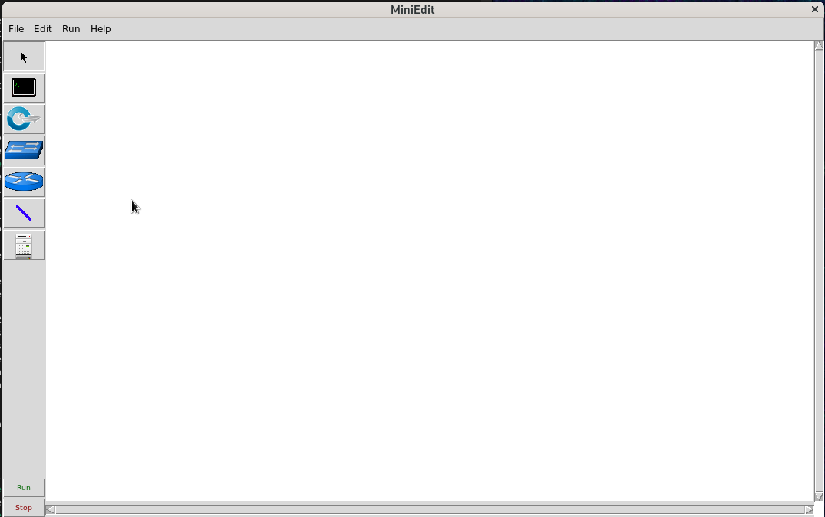

Рис. 31: MiniEdit

1. Добавила два хоста и один коммутатор, соединила хосты с коммутатором (рис. 32). Настроила IP-адреса на хостах h1 (рис. 33) и h2 (рис. 34).

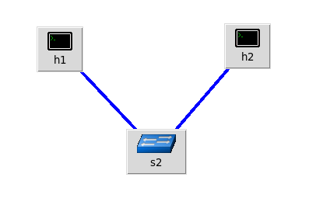

Рис. 32: Топология

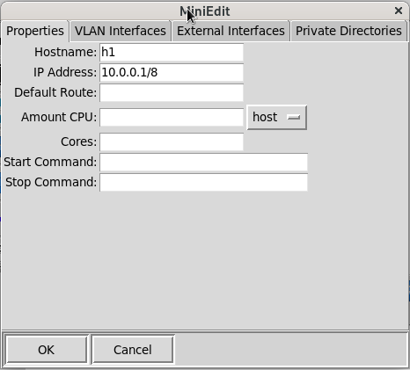

Рис. 33: Свойства хоста h1

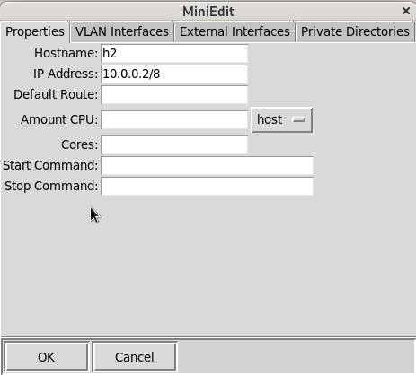

Рис. 34: Свойства хоста h2

1. Проверка связности. Запустила эмуляцию (рис. 35). И пропинговала с терминала хоста h1 хост h2 (рис. 36), предварительно просмотрев их адреса (рис. 36 и 37)

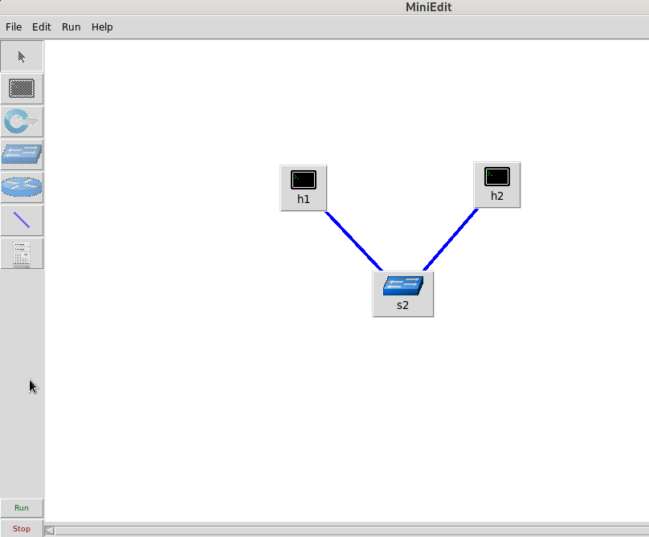

Рис. 35: Run

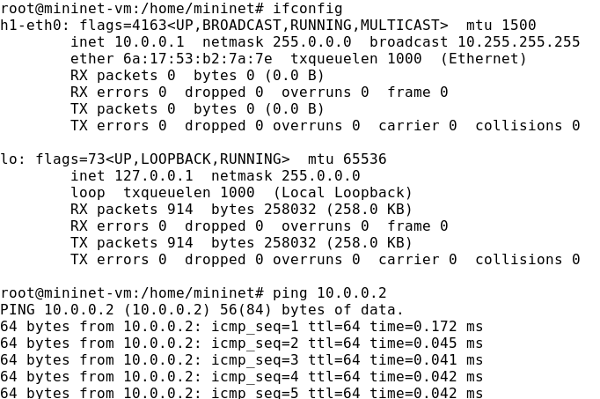

Рис. 36: h1. ifconfig. Проверка связности между узлами h1 и h2 в Mininet

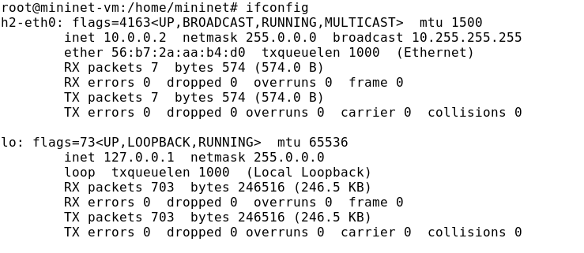

Рис. 37: h2. ifconfig

1. Автоматическое назначение IP-адресов. Ранее IP-адреса узлам h1 и h2 были назначены вручную. В качестве альтернативы можно полагаться на Mininet для автоматического назначения IP-адресов. Удалила назначенные вручную адреса для хостов 1 и 2. В MiniEdit нажала Edit Preferences . По умолчанию в поле базовые значения IP-адресов (IP Base) установлено 10.0.0.0/8 . Изменила это значение на 15.0.0.0/8 (рис. 38). Запустила эмуляцию, отобразила IP-адреса, назначенные хосту h1 и h2 (рис. 39 и 40). Интерфейс h1-eth0 на узле h1 теперь имеет IP-адрес 15.0.0.1 и маску подсети 255.0.0.0.

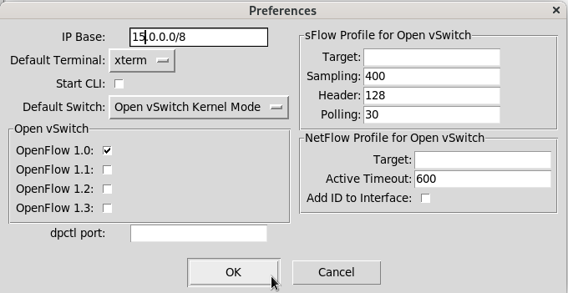

Рис. 38: Edit Preferences

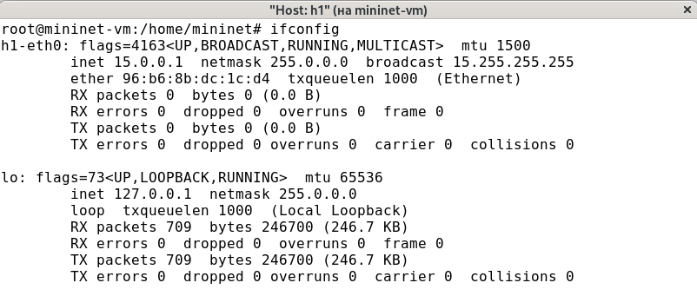

Рис. 39: h1. ifconfig

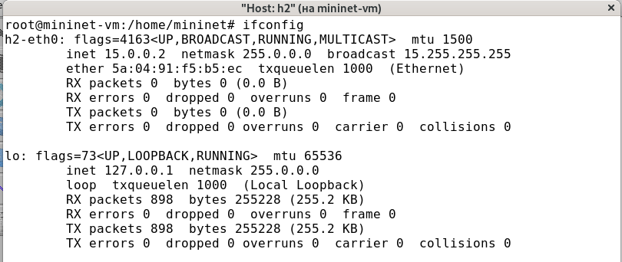

Рис. 40: h2. ifconfig

1. Сохранение и загрузка топологии Mininet. Создала каталог work, сохранила топологию и поменяла права доступа к файлам в каталоге проекта (рис. 41).

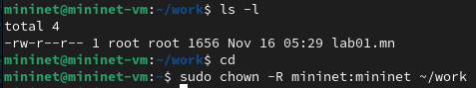

Рис. 41: Редактирование каталога с топологиями

# 3 Выводы

В ходе лабораторной работы мною была развёрнута в системе виртуализации VirtualBox виртуальная среда mininet. Я познакомилась с основными командами для работы с Mininet через командную строку и через графический интерфейс.